Circuiti Sequenziale
Nei circuiti sequenziali, i valori di output dipendono non solo dai valori di input correnti ma anche dai valori di input precedenti. Rispetto ai circuiti combinatori, che sono detti "memoryless", i circuiti sequenziali possiamo dire che hanno memoria, in quanto mantengono memoria dei valori di input precedenti, anche se hanno la capacità di riassumere questi ingressi negli stati del sistema (cioè, in quantità più piccole di informazioni).
Questi stati sono un insieme di bit (variabili di stato) che contengono tutte le informazioni sullo stato precedente del sistema necessarie a prevedere il comportamento futuro di esso e gli elementi di stato (state elements) sono a loro volta un insieme di componenti circuitali adoperate per memorizzare appunto lo stato del sistema.
Le componenti fondamentali sono:
- Circuiti bistabili
- SR Latch (Set/Reset)
- D Latch
- D Flip Flop
Circuiti bistabili
I circuiti bistabili sono circuiti costituiti da due porte NOT, il cui output di una porta è retroazionato verso l'input dell'altra porta. La caratteristica principale di questi circuiti è che non hanno input ma solo output, Q e Q̄, i quali sono uno il complemento dell’altro. I circuiti bistabili possono quindi avere solo due possibili configurazioni, una in cui Q=0 e Q̄ = 1 ed una in cui Q=1 e Q̄ = 0, di conseguenza i circuiti bistabili sono circuiti stabilizzati.
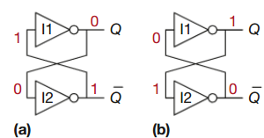
Un elemento con un numero N di stati stabili è caratterizzato da $\log_{2}{N}$ bit di informazione; questo elemento memorizza quindi un solo bit nella variabile di stato, che può essere Q o Q̄, la quale contiene tutte le informazioni necessarie sulla storia del circuito per predirne il comportamento futuro; infatti, conoscendo il valore di Q sapremo anche il valore di Q̄ e viceversa. Il valore iniziale delle reti sequenziali invece è sconosciuto e può essere diverso ad ogni accensione del circuito.
Tuttavia, i circuiti bistabili non sono molto utili perché l’utente, non avendo input, non è in grado di controllare lo stato del circuito, per questo vengono adoperati circuiti bistabili provvisti di input, come i latch ed i flip flop.
SR Latch (Set/Reset)
I circuiti sequenziali più semplici sono i circuiti SR Latch, i quali sono composti da due porte NOR (A=B -> F., A≠B -> V.), in cui l’output di una diventa l’input dell’altra porta, e sono caratterizzati da due ingressi S e R e da due output Q e $\overline{Q}$. Questi circuiti sono molto simili ai circuiti bistabili, con la differenza però che lo stato di questi non può essere controllato dall’esterno in quanto non hanno input, mentre nei circuiti SR Latch lo stato può essere controllato dagli ingressi S e R, che settano (S) e resettano (R) l’output Q. Questi circuiti hanno quindi 4 possibili configurazioni, quando:
- R=0 e S=1 N1 forza Q a 1, mentre N2 forza Q̄ a 0, e questa operazione è detta SET
- R=1 e S=0 N1 forza l’uscita Q a 0 mentre N2 forza l’uscita Q̄ a 1, e questa operazione è detta RESET.
- R=1 e S=1 sia Q che Q̄ saranno uguali a 0 (FALSE), in quanto le porte NOR vedranno almeno un ingresso VERO, ma questo non è possibile perché Q non sarebbe il complemento di Q̄, quindi è uno stato non valido, detto anche “stato illegale”. (potrebbe anche portare a configurazioni non stabili)
- R=0 e S=0 il circuito mantiene memoria, in quanto N1 riceve in ingresso 0 e Q̄ mentre N2 riceve in ingresso 0 e Q, non conoscendo quindi il valore di Q e di Q̄ non possiamo determinare il valore di output. In questo caso bisogna indagare sui due casi possibili:
- Q=0 e in questo caso N2 produce Q̄ = 1 perché S e Q sono entrambi falsi e in questo modo N1 riceve in ingresso almeno un input VERO e produrrà un uscita FALSA: Q=0.
- Q=1, e N2 produce Q̄ = 0, e N1 di conseguenza riceve due ingressi FALSI (R e Q̄) e produrrà Q=1
Possiamo quindi dire che nel momento in cui R e S sono uguali a 0, supporremo che Q assume un valore precedente noto ($Q_{prev}$) che può essere 0 oppure 1 e Q̄ sarà quindi il suo complemento.
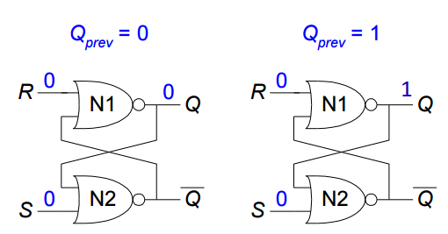
Proprio come i circuiti bistabili, anche i SR Latch memorizzano un solo bit nella variabile di stato Q, tramite la quale è possibile tener traccia della storia degli input perché basta che l’ultima operazione sia stata un SET (quindi Q=1) o un RESET (quindi Q=0).
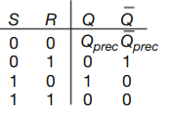
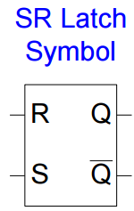
Tabella di verità

D Latch (detto anche latch trasparente o latch level sensitive)
Il D Latch rappresenta un’estensione del SR Latch ed è un circuito costituito da due ingressi:
- CLK (clock) che controlla quando cambia l’output
- D (data input) che controlla il next state, quindi in cosa cambia l’output
Per analizzare questo circuito bisogna fare delle considerazioni:
- CLK = 1, il latch è detto trasparente ed i dati scorrono da D a Q: Q=D (e il latch aggiorna continuamente il suo stato nel frattempo che CLK = 1)
- CLK = 0, il latch è detto opaco ed il passaggio dei dati verso Q sarà bloccato; quindi, Q manterrà il suo stato precedente: Q = $Q_{prev}$
In questo modo il D Latch evita lo stato illegale in cui S e R sono uguali ad 1 contemporaneamente.
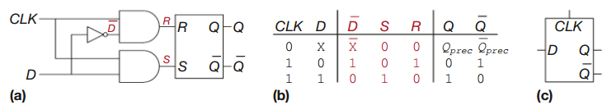

D Flip Flop (detti anche flip flop master-slave o flip flop attivato sui fronti di salita)
IL D Flip Flop è un circuito che può essere costruito partendo da 2 D Latch in cascata controllati da due clock complementari. Il primo D latch (L1) sarà detto master, mentre il secondo L2 sarà detto slave, mentre il nodo che li unisce N1.
Anche qui per analizzare il circuito bisogna vedere la tabella di verità:
CLK = 0
Il latch master è trasparente mentre quello slave sarà opaco e di conseguenza il valore di D viene portato a N1: N1 = D
CLK = 1
Il latch master è opaco mentre quello slave diventerà trasparente e in questo caso qualsiasi sia il valore di D, questo verrà trasferito a Q nel momento di transizione del CLK da 0 ad 1: Q = D quando CLK: 0 -> 1 (N1 = Q)
Ed in tutti gli altri casi, Q mantiene il suo stato precedente in quanto si ha sempre un latch opaco che blocca il passaggio dei dati tra D e Q.
Quindi D specifica quale sarà il next state, mentre la transizione del CLK indica il momento di aggiornamento dello stato.
Inoltre, il fronte di salita del CLK (quindi il momento in cui CLK passa da 0 a 1) viene abbreviato con fronte del clock (clock edge), motivo per il quale i D Flip Flop sono detti anche edge-triggered (attivato sui fronti) perché sono pilotati non dà un valore ma piuttosto da una transizione (di CLK).
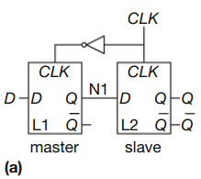
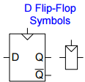
Spesso però Q̄ viene tralasciata se non necessaria, quindi si usa questo simbolo ->
(il triangolo indica l’ingresso di CLK attivo sui fronti)

Registri : Multi-bit Flip-Flop
Un registro a N bit è un banco di N flip flop controllati dallo stesso CLK così che tutti i bit vengano aggiornati nello stesso momento. I registri costituiscono i blocchi costituitivi chiave della maggior parte delle reti sequenziali. Esempio di registro con ingresso $D_{3:0}$ e un uscita $Q_{3:0}$ (entrambi bus a 4 bit):
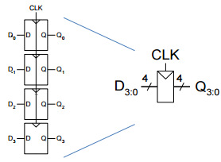
Flip Flop enabled (con abilitazione)
I flip flop settabili sono flip flop caratterizzati da un ingresso aggiuntivo, EN (enable), che stabilisce quando viene memorizzato un nuovo valore di D. Quando:
EN = 1 -> il flip flop si comporta come un normale D flip flop: D passa fino a Q (clock: 0→1)
EN = 0 -> il flip flop ignora il CLK e mantiene il proprio stato.
Questo tipo di flip flop sono utili nel momento in cui si vuole memorizzare il valore di D in un preciso momento, piuttosto che al battere del CLK.
Per realizzare un flip-flop enabled, si può usare un multiplexer 2:1 per controllare l’ingresso del flip-flop D. Ed il multiplexer, comandato dal segnale di abilitazione (EN), determina quando il valore dell’ingresso D deve essere trasferito e memorizzato nel flip-flop.
Quando EN = 1 lo trasmette mentre quando EN = 0 sceglie di usare il valore precedente di Q.
Flip Flop resettabile
Il flip flop resettabile è un flip flop con un ingresso aggiuntivo detto RESET e quando:
RESET = 0 (quindi FALSO) il flip flop si comporta come un normale D Flip Flop
RESET = 1 il flip flop ignora il valore di D e resetta l’uscita Q a 0.
Questo tipo di flip flop è utile quando si vuole forzare uno stato noto (cioè, 0) in tutti i flip flop della rete nel momento in cui questa viene accesa.
Questi flip flop possono essere resettabili in modo sincrono, che sono pilotati dal CLK , o asincrono, in cui si resettano nel momento in cui RESET diventa VERO indipendentemente dal valore del CLK e sono flip flop che necessitano di una modifica della struttura interna.
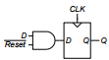
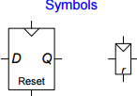
- Flip flop resettabili sincroni

Flip Flop settabili
Sono il duale dei flip flop resettabili.
SET = 1 allora l’uscita sarà forzata ad essere 1: Q = 1
SET = 0 , il flip flop si comporterà come un normale D flip flop
Proprio come i flip flop resettabili, anche i flip flop settabili possono essere sincroni o asincroni.
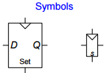
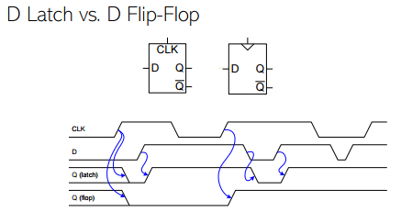
Criticità nelle reti sequenziali (circuiti astabili)
I flip flop proprio come i latch sono circuiti bistabili, caratterizzati quindi da due stati stabili. Tuttavia, vi sono anche circuiti non stabili, detti circuiti astabili, i quali assumono un comportamento oscillante.
In questi circuiti abbiamo 3 ingressi, X, Y e Z. Nel momento in cui X diventa 1, Y dopo 1 ns diventa 0 mentre Z dopo 2 ns passa ad 1 e X dopo 3 ns. Dopodiché X si abbassa dopo 3 ns, Y si alza dopo 4 ns e Z si riabbassa dopo 5 ns e X si rialzerà dopo 6 ns e così via. Ogni nodo delle reti astabili oscilla quindi tra 0 e 1 in un periodo pari a 6 ns. (questa rete è detta oscillatore ad anello).
In questa rete, il periodo di oscillazione dipende dal ritardo di propagazione di ogni negatore (o inverter), che a sua volta dipende dal modo in cui è stato progettato, dalla sua temperatura e dalla tensione di alimentazione, anche se idealmente è di 6 ns.
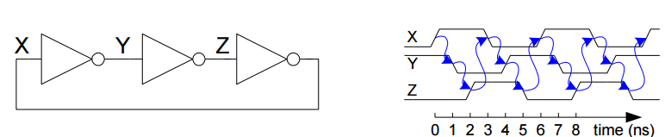
Reti sequenziali sincrone
Le reti oscillatorie ad anello contengono dei percorsi ciclici all’interno dei quali le uscite sono collegate direttamente in retroazione agli ingressi e questo può causare comportamenti astabili.
️La logica combinatoria non prevede né percorsi ciclici né condizioni di corsa
Per evitare che ci siano questi comportamenti, i progettisti interrompono questi percorsi ciclici inserendo in alcuni punti dei registri, trasformando in questo modo la rete sequenziale in un insieme di rete combinatoria e registri. Questi registri al loro interno contengono lo stato del sistema, il quale è sincronizzato con il clock in quanto cambia solo al battere di esso.
Quando parliamo di questo genere di reti, parliamo di reti sequenziali sincrone, le quali hanno una serie finita di stati discreti ($S_{0}, S_{1}, S_{2}, S_{k-1} )$ ed un ingresso di clock, la cui transizione indica una sequenza di istanti di tempo nei quali si hanno le transizioni di stato.
️con il termine current state (S), indichiamo lo stato corrente in cui si trova il sistema, con next state (S’) indichiamo lo stato in cui il sistema si troverà al prossimo battere del clock.
La specifica temporale di queste reti consiste in un limite superiore ($t_{pcq}$), che indica il tempo propagazione (cioè, il tempo massimo entro il quale l'uscita Q raggiunge il suo nuovo stato stabile) e in un limite inferiore ($t_{ccq}$) che indica il tempo di contaminazione (cioè, l’intervallo di tempo che c’è tra la transizione del clock e l’inizio della variazione di Q).
Per distinguere le reti sequenziali sincrone da altre reti dobbiamo ricordarci che le reti sequenziali sincrone sono formate da elementi circuitali interconnessi in modo tale che:
- ogni elemento della rete o è un registro o è una rete combinatoria
- deve esserci sempre almeno un registro
- tutti i registri ricevono lo stesso segnale di clock
- ogni percorso ciclico contiene almeno un registro
Un esempio di rete sequenziale è il flip flop, che consiste nell’affermare che il next state è D e che l’output Q sia il current state.
Tutte le reti sequenziali che non sono sincrone sono dette asincrone e sono necessarie quando si ha una comunicazione tra sistemi digitali con segnali di clock diversi o quando si ricevono input in momenti arbitrari. (quindi ogni componente della rete elabora e trasmette i dati in modo indipendente)
Macchine a stati finiti (FSM)
Per progettare le reti sequenziali sincrone , partendo dalla specifica funzionale, è possibile utilizzare un metodo che consiste nel progettare una macchina a stati finiti.
Le FSM prendono il nome dal fatto che una rete con k registri può trovarsi in un numero finito 2^{k} di stati finiti e possiedono un numero M di ingressi, N uscite e k bit di stato, e riceve un segnale di clock e di reset (a volte). Una FSM è composta da due blocchi di logica combinatoria, la logica next state e la logica d’output, e da un registro che memorizza lo stato del sistema.
Ad ogni battere del clock la FSM avanza al next state, che viene definito in base agli ingressi e al current state. In generale, vi sono due classi di FSM, ognuna delle quali caratterizzata da una propria specifica funzionale:
- macchine alla Moore, i cui output dipendono solo dallo stato corrente della macchina
- macchine alla Mealy, i cui output dipendono sia dallo stato corrente della macchina e sia dal valore degli input attuali.
Esempio di progettazione di una FSM
Per esempio, vogliamo costruire un controllore per un semaforo stradale posto ad un incrocio di un campus universitario e per farlo decidiamo di usare una macchina a stati finiti e di installare due sensori (TA e TB) per il traffico. E ognuno di questi sensori indica il VERO se sono presenti degli studenti sulla strada, e indica FALSO se non sta passando nessuno. Oltre questi sensori decidiamo di installare anche due semafori LA e LB per controllare il traffico. Ogni semaforo riceve ingressi digitali che specificano se la luce accesa deve essere verde, gialla o rossa.
La macchina a stati finiti ha quindi 2 ingressi, T1 e TB, e due uscite LA e LB (a due bit ognuna). Inseriamo quindi un clock con periodo di 5 secondi e ad ogni periodo del clock (il suo battere) i semafori cambiano in base a ciò che indicano i sensori del traffico. Inseriamo anche un bottone di reset così da portare lo stato iniziale noto al momento dell’accensione.
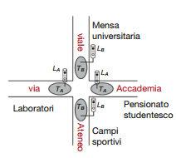

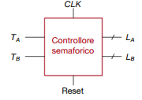

Una volta fatto ciò disegneremo il diagramma degli stati che indica tutti i possibili stati del sistema e le loro transizioni. Nel momento in cui il sistema viene resettato, il semaforo in Accademia è verde, mentre quello in Ateneo è rosso. Siccome il periodo del clock è di 5 secondi, il controllore esamina la situazione del traffico e decide quale sarà il next state ogni 5 secondi. Nel momento in cui in via Accademia non ci sono passati, il semaforo in Accademia diventerà giallo per 5 secondi, dopo i quali diventerà rosso mentre quello in Ateneo diventerà verde e resterà in questo stato fin quando ci sono dei passanti in strada.
In questo diagramma, i cerchi indicano gli stati mentre gli archi indicano le transizioni tra di essi che avvengono al battere del clock.
L’arco di reset indica che in caso di reset il sistema assume quello stato.
Se da uno stato diramano diversi archi questi vengono etichettati per mostrare quale ingresso causa quella transizione, mentre se da uno stato dirama un solo arco significa che quella particolare transizione avviene indipendentemente dai valori di input.
Una volta finita il diagramma degli stati bisognerà scrivere la tabella degli stati che indica per ogni stato presente e valori di input, il next state S’ del sistema.
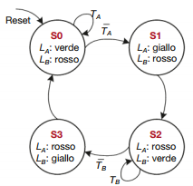
Per realizzare questa tabella bisogna assegnare agli stati e alle uscite delle codifiche binarie (con due bit):
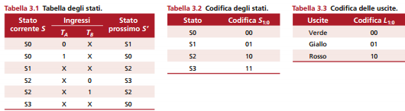
Una volta realizzata questa tabella, la si converte in una tabella delle transizioni, la quale è come se fosse una tabella di verità che specifica la logica di next state, il quale viene definito in funzione dello current state e dei valori di ingresso. Da questa tabella delle transizioni possiamo ricavare delle espressioni booleane in forma SOP che corrispondono al next state del sistema.
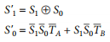
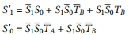
tramite le mappe di Karnaugh queste espressioni possono essere minimizzate in questo modo

Infine, decidiamo di disegnare uno schema della macchina di Moore, in questa forma:
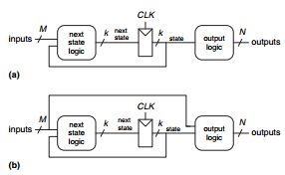
Per farlo dobbiamo prima disegnare il registro di stato a 2 bit, il quale ad ogni battere del clock campiona il next state, rendendolo un current state.
… (88-89)
Codifica degli stati (Encoding degli stati)
Siccome il problema della codifica degli stati è quello di determinare quale codifica produce la rete desiderata con il minor numero di porte logiche o con il minor ritardo propagazione possibile, dobbiamo fare attenzione nella scelta tra codifica binaria e codifica a singolo 1.
Quando scegliamo la codifica binaria, ogni stato viene rappresentato con un numero binario, e siccome K numeri binari possono essere rappresentati da $\log_{2}{k}$ bit, di conseguenza, un sistema con K stati ha bisogno di $\log_{2}{k}$ bit di stato.
Per esempio, una FSM con 4 stati con codifica binaria avrà come codifiche 00, 01, 10, 11.
Mentre se scegliamo la codifica a singolo 1, usiamo un solo bit di stato per ognuno degli stati, inoltre questa codifica è detta anche one hot in quanto in ogni momento un solo bit alla volta è VERO (hot, high).
Per esempio, una FSM con 4 stati con codifica one hot avrà come codifiche 0001, 0010, 0100 e 1000.
Questa codifica però richiede più flip flop rispetto alla codifica binaria, in quanto ogni bit di stato viene immagazzinato in un flip flop.
Tuttavia, questa codifica, così come le logiche next state e di output, risulta più semplice, in particolare se abbiamo pochi bit, in quanto sono necessarie poche porte logiche.
️Spesso la logica combinatoria associata è più semplice
Una codifica simile a quella one hot è la codifica one cold (codifica a singolo 0), in cui un solo bit alla volta assume valore FALSO (cold, low) ed in cui K stati sono rappresentati da K bit.
FSM di Moore e di Mealy
La principale differenza tra le due FSM è che nella macchina di Moore l’output (indicato nei cerchi) dipende solo dallo stato corrente, mentre nella macchina di Mealy l’output (indicato sugli archi)dipende sia dallo stato corrente sia dal valore degli input, anche nel corso del tempo assumono lo stesso comportamento.
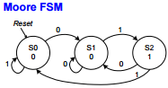
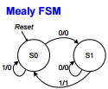

Tuttavia, l’aspetto più importante sulla differenza tra queste due macchine è che le FSM di Moore hanno in genere un numero di stati maggiore e solo in rari casi ce l’hanno uguale o minore del numero di stati delle macchine Mealy.
Progettazione delle FSM
- identificare input e output
- disegnare un diagramma a bolle che rappresenti il comportamento che deve avere la FSM desiderata (il diagramma degli stati, cioè un diagramma di transizione)
- se si vuol progettare una FSM di Moore bisogna scrivere la tabella degli stati e la tabella delle uscite
- se si vuol progettare una FSM di Mealy bisogna scrivere una tabella unica di stati e uscite
- scrivere la tabella di transizione
- scrivere le espressioni booleane relative al next state e alla logica di output
- minimizzare le espressioni tramite le mappe di Karnaugh
- fare uno schema del circuito
Ricavare una FSM partendo dallo schema circuitale
Per far ciò il procedimento è inverso alla progettazione di una FSM:
- Esaminare la rete, gli input e gli output, i bit di stato.
- Scrivere le espressioni di next state e di output.
- Creare le tabelle delle transizioni e delle uscite.
- Ridurre le tabelle eliminando gli stati che non possono essere raggiunti.
- Assegnare un nome simbolico a ogni valida combinazione di bit di stato.
- Riscrivere le tabelle delle transizioni e delle uscite con i nuovi nomi.
- Disegnare il diagramma degli stati.
- Esprimere a parole il funzionamento della FSM
Parallelismo
Nella progettazione dei sistemi digitali ad alte prestazioni una delle tecniche più importanti è il parallelismo.
In informatica quando si parla di parallelismo, si parla di 2 tipologie
- spaziale, che consiste nel duplicare l'hardware per eseguire più task contemporaneamente (per esempio i processori odierni hanno più core che sono delle duplicazioni dello stesso hardware che permette di eseguire operazioni in parallelo).
- temporale (pipelining) che consiste nel suddividere una task in più fasi, le quali vengono eseguite in pipeline. L’esecuzione di task in pipeline è paragonabile a ciò che accade nelle catene di montaggio, in cui ogni addetto è specializzato per eseguire una fase del montaggio e una volta terminata la propria fase invia il risultato al collega successivo.
Definizioni generali
Token - > gruppo di input generale da processare per ottenere un output significativo, si tratta quindi una sequenza di input necessaria per produrre un output rilevante.
Latenza - > tempo che occorre ad un token per essere processato al fine di produrre un output
Throughput- > Numero di output prodotti (quindi il numero di token processati) per unità di tempo
️Il parallelismo non influenza la latenza ma incrementa il throughput
Esempio:
Ben impiega 5 minuti per produrre una torta e 15 minuti di cottura.
Latenza = 5 + 15 = 20 = 1/3h
Throughput= 1 /latenza = 3 torte/h
Il parallelismo può aiutare Ben:
Nel parallelismo puramente spaziale, Ben chiede ad una collaboratrice di aiutarlo usando anche il suo forno, quindi ci sono Ben con un forno, Alyssa con un forno, lavorano in parallelo quindi l'output è raddoppiato
In quello spaziale ho suddiviso la preparazione in più fasi; quindi, mentre la torta è in forno, Ben ha la possibilità di iniziare a preparare la seconda torta; quindi, quando la prima torta esce dal forno, Ben può subito infornare la seconda torta e iniziare la terza, quando esce la seconda può infornare la terza.
Latenza: 5 + 15 = 20
Throughput= 4/65 x 60 = 3,7 torte/h
I processori attuali usano sia un parallelismo spaziale, ed ogni singolo core usa il parallelismo temporale; quindi, suddivide l'esecuzione di operazione in varie fasi e le varie componenti lavorano in pipeline.
Per migliorare quindi la capacità produttiva a scapito della latenza potremmo aggiungere stadi di parallelismo temporale, ma non sempre.
Il problema principale del parallelismo è quello delle dipendenze, in quanto se un azione presente dipende non solo dai passi compiuti su quest’azione ma anche da un azione precedente, questa azione presente non può iniziare finché l’azione precedente non si è conclusa.

